电源 LTspice 仿真（CR2032 供电轨瞬态分析）

一、电路与建模依据
本仿真对整机电源轨做瞬态分析，验证 CR2032 纽扣电池直供 3V 时，蓝牙发射的瞬时电流会不会把 VDD 拉到 nRF52810 的欠压阈值 1.7V 以下。电路把电池等效为一个 3.0V 理想电压源串联一个内阻 Rb：CR2032 的内阻会随电量升高（新电池约 10Ω、快没电约 50Ω），这个内阻正是负载拉电流时产生压降、造成电压“下垂”的根本原因，因此是仿真的核心。VDD 轨上按原理图放了 6 个去耦电容（2.2µF 加 100nF×5，其中 C17/C18/C19 三个 100nF 分别对应 nRF52810 的三个 VDD 引脚），作用是在负载突变瞬间由电容放电来稳住电压。三个耗电负载用电流源建模：nRF52810 睡眠约 2µA、发射瞬间约 10mA（含状态 LED），SHT40 空闲约 0.2µA、测量约 0.6mA，HT16C21A 连同其驱动的 LCD 玻璃约 18µA 恒定。各负载的电流值以器件数据手册为依据，并向上取整为保守值：nRF52810 的发射/接收电流见 Nordic 产品规格书“电流消耗”章节（0dBm 发射约 4.6mA，叠加 CPU 运行与 LED 后取 10mA 峰值）；SHT40 的测量电流见 Sensirion SHT4x 数据手册的电源特性表；HT16C21A 的工作电流见 Holtek 数据手册的直流特性。据此用 PULSE 电流源按各自占空比（nRF 每 1s 发射 10ms、SHT40 每 2s 测量 10ms）模拟周期性浪涌，最贴近真实的蓝牙广播行为。
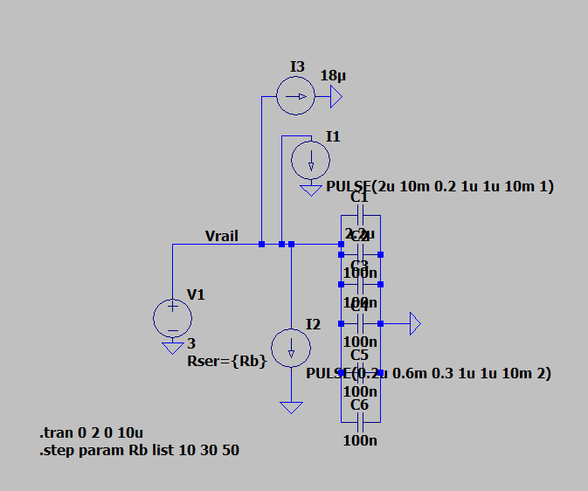

二、仿真方法
仿真用 .step 参数扫描三种电池内阻（10/30/50Ω，对应新/半新/快没电三种电量），对 0~2s 做瞬态仿真，一次得到三条 VDD 电压曲线，覆盖电池整个放电过程的最坏情形。

三、结果分析
结果中，VDD 曲线在 0.2s、1.2s 处出现明显下垂（nRF52810 每 1s 一次的发射，10mA），在 0.3s 处出现一个很浅的凹口（SHT40 每 2s 一次的测量，仅 0.6mA）。下垂深度符合欧姆定律 I×R：绿线（10Ω）谷底约 2.9V、蓝线（30Ω）约 2.7V、红线（50Ω）约 2.5V。最差情形是电池内阻 50Ω 时的 nRF 发射，VDD 从 3.0V 跌到约 2.50V。
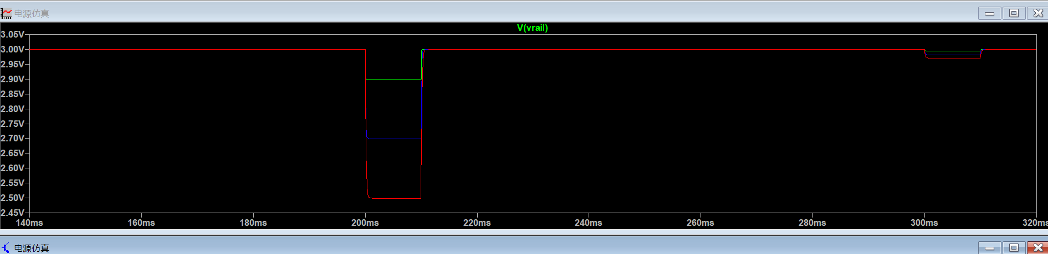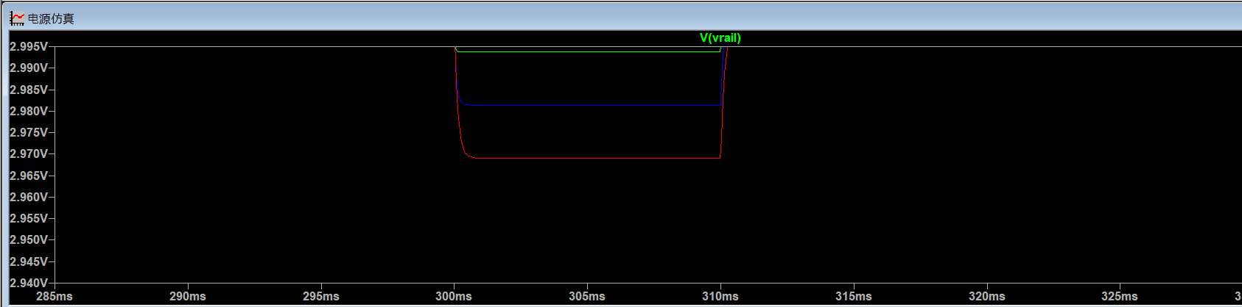

四、结论
即使电池快没电（内阻 50Ω）且 nRF52810 满功率发射（10mA），VDD 最低仍约 2.5V，比 nRF52810 欠压阈值 1.7V 高出约 0.8V，说明 CR2032 直供方案在电源完整性上余量充足，不会因发射浪涌触发欠压复位。

